№ | Название месячника | Срок проведения
1. | Месячник безопасности: | Сентябрь 2021 г.
1.1 | - «Детям – безопасная дорога!», направленный на профилактику и предупреждение транспортных происшествий с несовершеннолетними, в том числе в зоне движения поездов.
1.2 | Гигиеническое воспитание и меры профилактики COVID-19, признаки COVID-19, соблюдение правил личной гигиены.
1.3 | - «Пожарной безопасности»
1.4 | - Антитеррористической безопасности (Мероприятия «Терроризм - глобальная проблема человечества», посвященные Дню солидарности в борьбе с терроризмом. Минута молчания)
1.5 | - Безопасности Интернет
1.6 | Месячник адаптации первокурсников
2. | Месячник ЗОЖ, посвященный профилактике наркомании, табакокурения и алкоголизма | Октябрь 2021 г.
 | Месячник гражданской обороны (ГО и ЧС)
 | Мероприятия, посвященные Международному дню пожилых людей.
 | Мероприятия, посвященные профилактике наркомании, табакокурения и алкоголизма
 | Мероприятия, посвященные формированию ЗОЖ
 | Профилактика правонарушений несовершеннолетних. Профилактика самовольных уходов несовершеннолетних из образовательного учреждения.
3. | Месячник правовых знаний - профилактика экстремизма и продвижение толерантности в молодежной среде (День славянской письменности и культуры) | Ноябрь 2021 г.
3.1 | Проведение Недели добра и уважения, приуроченной к Международному Дню толерантности
3.2 | Мероприятия, посвященные Дню Матери России
4 | Декада памяти: | Декабрь 2021 г.
4.1 | - День неизвестного солдата
 | - День героев Отечества»: встреча в Зале боевой славы обучающихся с ветеранами боевых действий
4.2 | Декада правовых знаний и здорового образа жизни:
 | - «Я гражданин России!», посвященные Дню Конституции
 | - профилактика ВИЧ/СПИДа
 | - профилактика коррупции
 | - профилактика безнадзорности и правонарушений несовершеннолетних
 | - «Интернет без угроз
5 | Месячник по здоровому образу под девизом «Молодежь – за ЗОЖ!» | Январь 2022
 | - профилактика суицидального поведения
 | - профилактика распространения криминальных субкультур; неформальные молодежные объединения асоциальной направленности
6 | Месячник оборонно-массовой и спортивной работы | Февраль 2022
7 | Месячник доброты и благоустройства | Март 2022
 | Мероприятия, посвященные Дню правовых знаний
8 | Экологический и охраны труда | Апрель 2022
 | Месячник профилактики правонарушений (по отдельному плану)
 | Мероприятия, посвященные Всемирному Дню здоровья
9 | Месячник патриотического воспитания | Май 2022
 | - Профилактика посягательств на отношения, сопряженные с причинением вреда здоровью, чести и достоинству личности несовершеннолетних.
 | - Профилактика правонарушений и преступлений среди несовершеннолетних
10 | Месячник антинаркотической направленности и популяризации здорового образа жизни | 26 мая - 26 июня 2022 г.
 | Мероприятия, посвященные празднованию Дня России (12 июня)
 | Месячник «Безопасное лето 2021»
 | - профилактика асоциальных явлений и пропаганда здорового образа жизни
 | - профилактика терроризма и экстремизма в молодежной среде

Отчет классного руководителя о проведенных мероприятиях
за сентябрь 2021 г.
№ | Название месячника | Дата проведения | Форма проведения, название мероприятия | Кол-во участников
1. | Месячник безопасности  (с 01-30.09.2021 г.)
1.1 | - «Детям – безопасная дорога!», направленный на профилактику и предупреждение транспортных происшествий с несовершеннолетними, в том числе в зоне движения поездов.
1.2 | Гигиеническое воспитание и меры профилактики COVID-19, признаки COVID-19, соблюдение правил личной гигиены.
1.3 | - «Пожарной безопасности»
1.4 | - Антитеррористической безопасности (Мероприятия «Терроризм - глобальная проблема человечества», посвященные Дню солидарности в борьбе с терроризмом. Минута молчания)
1.5 | - Безопасности Интернет
1.6 | Месячник адаптации первокурсников

Месячник безопасности
21 мая 2020
В целях обеспечения безопасных условий жизнедеятельности обучающихся техникума, ежегодно в сентябре и мае проводится Месячник безопасности, включающий в себя проведение профилактических мероприятий по антитеррористической, информационной, противопожарной, санитарно-эпидемиологической безопасности, по профилактике детского дорожно-транспортного травматизма, по безопасности детей на водных объектах.
Профилактические мероприятия с обучающимися и родителями (законными представителями) направлены на актуализацию знаний о правилах и нормах безопасного поведения детей, в том числе в летний период.
С целью снижения рисков распространения коронавирусной инфекции ГАПОУ СО «Верхнетуринский механический техникум» проводит Месячник безопасности в дистанционном виде. Совместно со специалистами различных ведомств были подготовлены материалы для информирования студентов и их родителей (законных представителей).
- Информация направленная на формирование навыков антитеррористической безопасности.
  - Памятка гражданам об их действиях при установлении уровней террористической опасности
  - Презентация "Действие в случае возникновения террористического акта"
- Информация направленная на формирование навыков информационной безопасности.
  - Информационная памятка для студентов об информационной безопасности в Интернет-ресурсах
- Информация направленная на формирование навыков противопожарной безопасности.
  - Правила пожарной безопасности в лесах
  - Инструкция по использованию огнетушителя
  - Пожар в автобусе
  - Пожар в автомобиле
  - Пожар в квартире
  - Пожар в общественном месте
  - Термический ожог
  - Удар электротоком в бытовых условиях
  - Утечка бытового газа
  - Видеоролик "Установите пожарный извещатель"
  - Видеоролик "Правила безопасного поведения в пожароопасный период"
- Информация направленная на формирование навыков санитарно-эпидемиологи ческой безопасности.
  - Формирование навыков санитарно-эпидемиологической безопасности
  - Профилактика клещевого энцефалита
  - Клещевой энцефалит и укусы клеща
  - ВИЧ. СПИД. Профилактика ВИЧ-инфекции
  - ВИЧ-инфекция и вирусные гепатиты
  - Профилактика кишечных инфекций
  - Гигиена при гриппе, коронавирусной инфекции и других ОРВИ
  - Буклет №1 "Коронавирус"
  - Буклет №2 "Коронавирус"
  - Памятка "Маска от гриппа, коронавируса и ОРВИ"
  - Памятка населению
- Информация направленная на формирование безопасного поведения на дорогах, в том числе на железной дороге.
  - Видеоролик "УГИБДД Свердловской области предупреждает"
  - Видеоролик "Права и обязанности пассажиров и пешеходов"
  - Безопасное поведение на дороге
  - Безопасность на железной дороге
- Информация направленная на формирование безопасного поведения на водных объектах.
  - Видеоролик "Правила безопасного поведения на водных объектах"
  - Безопасность на воде
Опросник по антитеррористической, информационной, противопожарной, санитарно-эпидемиологической безопасности, по профилактике детского дорожно-транспортного травматизма и безопасности детей на водных объектах
Теги: техникум, студенты, стопкоронавирус, самоизоляция, профилактика, охрана здоровья, месячник безопасности, карантин, здоровье, втмт, безопасность, антитеррор, online, coronavirus

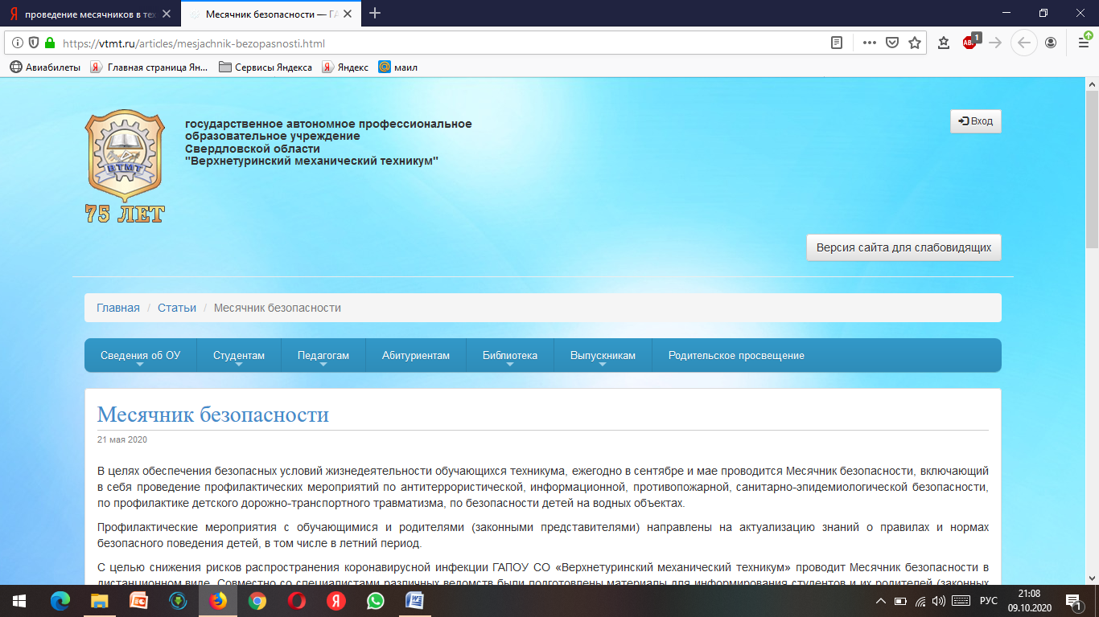
Формирование навыков санитарно-эпидемиологической безопасности.
Мы и только мы ответственны за своё здоровье.
Наше здоровье — в наших руках.

В Законе РФ «О санитарно-эпидемиологическом благополучии населения» от 30
марта 1999 года № 52 – ФЗ говорится:
Глава 1. Санитарно-эпидемиологическое благополучие населения - состояние
здоровья населения, среды обитания, при котором отсутствует вредное воздействие
факторов среды обитания на человека и обеспечиваются благоприятные условия его
жизнедеятельности. Обеспечивается посредством: профилактики заболеваний,
выполнения санитарно-эпидемиологических (профилактических мероприятий и
обязательного соблюдения гражданами, индивидуальными предпринимателями и
юридическими лицами санитарных правил как составной части осуществляемой ими
деятельности, мер по гигиеническому воспитанию и обучению населения и пропаганде
здорового образа жизни, мер по привлечению к ответственности за нарушение
законодательства РФ в области обеспечения санитарно-эпидемиологического
благополучия.
Статья 10. Обязанности граждан.
Гражданин обязан:
- выполнять требования санитарного законодательства, а также постановлений,
предписаний и санитарно-эпидемиологических заключений, осуществляющих
государственный санитарно-эпидемиологичский надзор должностных лиц;
- заботиться о здоровье, гигиеническом воспитании и об обучении своих детей.
В зависимости от жизненной ситуации необходимо соблюдать правила
безопасности, правила личной гигиены. Чтобы обезопасить себя от заражения любым
инфекционным заболеванием необходимо принимать профилактические меры задолго до
наступления сезонной эпидемии. Это и заблаговременная вакцинация, и
профилактический курс противовирусных препаратов, и прием витаминов. А уж
рациональное питание, спорт и закаливание должны присутствовать в жизни человека
постоянно, независимо от времени года и уровня заболеваемости в регионе проживания.
Однако сезон эпидемии требует также дополнительных мер предосторожности.
Соблюдение простых правил поведения сможет существенно снизить риск заражения и
уберечь от опасных болезней:

Месячник пожарной безопасности в техникуме

Достижения современного прогресса не только создали множества благ для людей, но и породили новые факторы риска в их жизни. Возрастает уровень технической отделки помещений, для которых используются синтетические материалы, выделяющие при горении и тлении высокотоксичные газы, предметы бытовой химии изготовляются в аэрозольных упаковках, которые при неумелом обращении представляют взрыво- и пожароопасность. В связи с этим возросла угроза быстрого распространения огня и воздействия на человека опасных факторов пожара.
Ежегодно в Российской Федерации происходит свыше 250 тысяч пожаров, во время которых погибает более 15 тысяч человек, в том числе 800 детей.
Часто виновниками несчастных случаев и их жертвами становятся дети. Многие из них не обладают достаточным количеством знаний и навыков, обеспечивающих безопасность при обращении с огнем и огнеопасными материалами. Кроме того, дети не способны предусмотреть опасные последствия своих действий. Вместе с тем, детям свойственна тяга к огню, и поэтому запреты, как правило, малоэффективны. Необходимо вести постоянную, целенаправленную работу по привитию навыков острожного обращения с огнем, давать знания о свойствах огня и дыма, учить правильному поведению в экстремальной ситуации пожара. Поэтому проведение Месячника пожарной безопасности с 24 апреля по 26 мая 2017 г. в техникуме явилось актуальной мерой профилактической работы со студентами и работниками.
Цель проведения Месячника пожарной безопасности в техникуме:
- формирование у студентов, работников навыков соблюдения требований пожарной безопасности, пропаганда противопожарных знаний среди студентов, предупреждение пожаров, повышение эффективности работы по обучению студентов и работников правилам пожарной безопасности.
Согласно Плану проведения Месячника были проведены следующие мероприятия:
- изучение студентами, работниками Правил пожарной безопасности и мер по защите от огня жизни и здоровья, обучение действиям в условиях пожара и других чрезвычайных ситуациях;
- активизация и поддержка творческой инициативы студентов, вовлечение их в творческую деятельность в области пожарной безопасности;
- проведение внутритехникумовской олимпиады и участие студентов техникума в республиканской олимпиаде по предмету «Основа безопасности и жизнедеятельности»;
- проведение диктантов, классных часов и лекций на тему «Пожарная безопасность»;
- участие студентов техникума в мероприятиях, проводимых в рамках Дня безопасности, посвященного Всемирному дню охраны труда и Дню пожарной охраны России;
- профессиональная ориентация студентов (привитие интереса к профессии пожарного, спасателя);
- усиление противопожарной пропаганды;
- профилактика правонарушений несовершеннолетних в области пожарной безопасности;
- изготовление и распространения памяток - листовок о мерах пожарной безопасности;
- привитие навыков осторожного обращения с огнем и пожароопасными предметами, умения использовать средства пожаротушения;
- проверка состояния эвакуационных выходов, работоспособности системы автоматической пожарной сигнализации, сети внутреннего противопожарного водопровода, работоспособности и комплектации пожарных кранов, наличие и исправность средств пожаротушения, связи, уличного освещения;
- проведение противопожарного инструктажа со студентами и работниками по правилам пожарной безопасности и по правилам проведения эвакуации в случае пожара;
- проведение практических занятий со студентами по пожарной безопасности, выработка у руководящего состава техникума по оперативному принятию решений и умению быстрой эвакуации студентов и работников в случае возникновения пожара или других чрезвычайных ситуаций.
Очень важно чаще напоминать людям, что самый лучший способ борьбы с пожаром – это его предотвращение. Обучение студентов и работников мерам пожарной безопасности позволяет помочь каждому усвоить простые правила, которые помогут сохранить собственную жизнь, здоровье и имущество.

Месячник гражданской обороны — ГАПОУ СО «Верхнетуринский механический техникум» (vtmt.ru) https://vtmt.ru/articles/mesjachnik-grazhdanskoi-oborony.html

